Vendim
Nr. 516, datë 13.6.2013

Për ndryshimin e përgjegjësisë së administrimit të pronës me sipërfaqe trualli 1778 m² e ndërtesE 698 m², në zonën kadastrale nr. 8110 dhe numër pasurie 3/157, Tiranë, nga Instituti i TrajNimit të Administratës Publike te Ministria e Brendshme, për Drejtorinë e Përgjithshme të Policisë së Shtetit, dhe për një shtesë në vendimin nr. 250, datë 24.4.2003 të Këshillit të Ministrave, të ndryshuar

Në mbështetje të nenit 100 të Kushtetutës dhe të pikës 15 të ligjit nr. 8743, datë 22.2.2001 “Për pronat e paluajtshme të shtetit”, të ndryshuar, me propozimin e Ministrit të Brendshëm, Këshilli i Ministrave

Vendosi:

1. Ndryshimin e përgjegjësisë së administrimit të pronës me emërtimin “Instituti i Trajnimit të Administratës Publike”, me sipërfaqe trualli 1 778 (një mijë e shtatëqind e shtatëdhjetë e tetë) m² dhe sipërfaqe ndërtese 698 (gjashtëqind e nëntëdhjetë e tetë) m², me vendndodhje në zonën kadastrale nr. 8110 dhe numër pasurie 3/157, Tiranë, nga Instituti i Trajnimit të Administratës Publike te Ministria e Brendshme, për Drejtorinë e Përgjithshme të Policisë së Shtetit për t’u përdorur për ambiente administrative, sipas genplanit dhe formularit, që i bashkëlidhen këtij vendimi dhe janë pjesë përbërëse e tij.
2. Prona e përcaktuar në pikën 1 të këtij vendimi, të shtohet në listën e inventarit të pronave bashkëlidhur vendimit nr. 250, datë 24.4.2003 të Këshillit të Ministrave “Për miratimin e listës së inventarit të pronave të paluajtshme shtetërore, të cilat i kalojnë në përgjegjësi administrimi Ministrisë së Rendit Publik”, të ndryshuar.
3. Drejtorisë së Përgjithshme të Policisë së Shtetit i ndalohet t’ia ndryshojë destinacionin pronës së përcaktuar në këtë vendim, ta tjetërsojë ose t’ua japë në përdorim të tretëve.
4. Ngarkohen Ministri i Brendshëm dhe Kryeregjistruesi i Pasurive të Paluajtshme të Republikës së Shqipërisë për zbatimin e këtij vendimi.
Ky vendim hyn në fuqi menjëherë dhe botohet në Fletoren Zyrtare.

Kryeministri
Sali Berisha

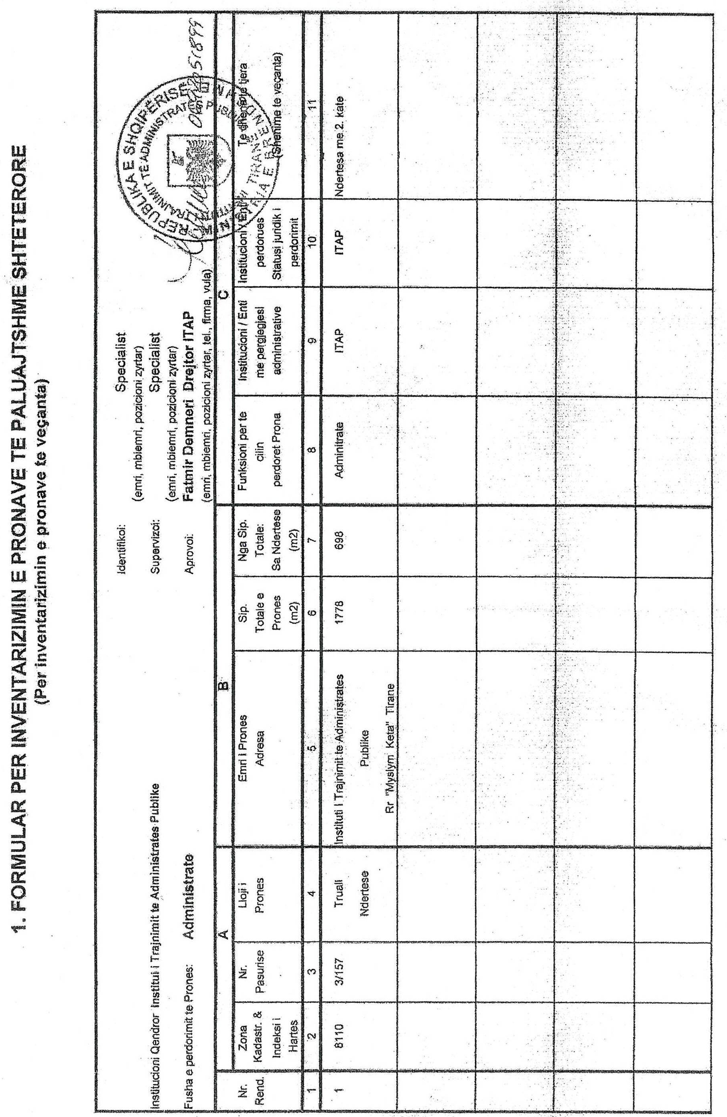
Institucioni/Enti përdorues
Statti juridik i përdorimit

Të dhëna te tjera
(Shënime të veçanta)

